**Глава 1. Управление запасами в производственном менеджменте**

* 1. **Цели управления и виды запасов.**

Запасы ресурсов и заделы незавершенного производства являются существенным и необходимым элементом работы практически всех организаций (предприятий). *Запасы* сырья, материалов, комплектующих изделий, топлива, инструмента, канцелярских товаров и т. п. создаются на входе оперирующих систем, запасы готовых изделий - на выходе. *Заделы* формируются из предметов незавершенного производства, находящихся на различных стадиях производственного процесса. Запасы — одни из наиболее дорогостоящих активов большинства компаний и составляют до 40% от общего инвестируемого капитала. Рациональное управление запасами является необходимым условием эффективной работы организаций.

Наличие и объем запасов (заделов незавершенного производства) оказывают существенное влияние на экономические показатели работы организаций. Очевидна их связь с размерами необходимых производственных и складских помещений, с текущими затратами на хранение, учет и пополнение ресурсов, с потерями от хищений. Качество некоторых запасов с течением времени может снижаться, и запасы могут потерять свою потребительную стоимость. Но наиболее существенное влияние на экономику предприятия оказывает связывание в запасах (заделах) его оборотных средств. Кроме влияния на экономику предприятия запасы оказывают отрицательное психологическое воздействие на менеджеров. Наличие запасов на различных стадиях движения материальных потоков сглаживает остроту проблем рациональной организации процессов их преобразования и подталкивает менеджеров уклоняться от их разрешения. В лучшем случае менеджеры решают задачи оптимизации преобразования каждой отдельной — «своей» части потока, что проще, тогда как для организации более выгодна оптимизация управления процессом движения потоков как единым целым.

*Управление запасами* — одна из ведущих проблем производственного (операционного) менеджмента, а задачи, решаемые менеджерами в этой области, непосредственным образом связаны как с задачами управления производственными мощностями, так и с задачами производственного планирования. Управление запасами направлено на разрешение двух ключевых проблем производственного менеджмента:

• *удовлетворение запросов покупателей с* помощью запасов — чем больше запасы готовой продукции на складах, тем меньше вероятность ее отсутствия (возникновения дефицита), в тот момент, когда она потребуется заказчику;

• *рациональное использование ресурсов организации —* запасы играют роль буфера между смежными производственными подразделениями, между предприятием и его поставщиками, согласовывая и координируя их работу в едином потоке и не допуская или, как минимум, смягчая отрицательные последствия возмущений этого потока.

Однако существует определенный фактор, ограничивающий рост запасов, — затраты, обусловленные их наличием. Таким образом, предприятия должны найти баланс между вложениями в запасы и требуемым уровнем покупательского сервиса. Очевидно, что минимизация общих затрат является важнейшим критерием достижения такого баланса. У организации возникают четыре типа затрат, связанных с запасами: 1) затраты на приобретение ресурса; 2) затраты на заказ; 3) производственные затраты; 4) затраты на хранение запасов.

*Затраты на приобретение* ресурса определяются его ценой и объемом закупки. В ряде случаев здесь учитываются скидки (дисконт). *Затраты на заказ* так же, как и стоимость покупки, являются разовыми затратами, которые включают затраты на ведение переговоров с поставщиком, на подготовку и заключение договора поставки, транспортные расходы и др. В отличие от затрат на приобретение они не зависят или слабо зависят от объема заказа. *Производственные затраты* являются альтернативными по отношению к затратам на приобретение ресурса и затратам на заказ и возникают, когда заказ на пополнение запаса размещается внутри предприятия. Эти затраты включают себестоимость изготовления заказанного количества, а также затраты на подготовку производства к выполнению заказа — обычно на переналадку оборудования (составляющая, не зависящая от объема заказа). *Затраты на хранение* запасов трудно определяемы для предприятия, поэтому их величина обычно сильно занижается. Так как правильное определение этих затрат играет важную роль в управлении запасами, приведем их ориентировочную структуру (табл.1,1).

*Потери, обусловленные дефицитом ресурса* на складе, включают затраты на срочное приобретение этого ресурса на худших коммерческих условиях и/или потери от простоя, т. е. нерационального использования ресурсов организации.

Таблица 1,1

**Структура затрат, связанных с запасами:**

|  |  |
| --- | --- |
| **Виды затрат** | **Величина затрат, в% от стоимости запасов** |
| Затраты на содержание помещений складов: арендная плата или амортизационные отчисления; содержание помещений; налог на сооружения; страховка сооружений: | 3 - 10 |
| Затраты на содержание складского оборудования: арендная плата или амортизационные отчисления; энергия; техническое обслуживание; налог на имущество; страховка оборудования: | 3 - 4 |
| Оплата рабочей силы, занятой перемещением и наблюдением за запасами, их учетом и контролем: | 3 - 5 |
| Затраты, обусловленные инвестированием: потери ввиду связывания в запасах оборотных средств; налог на имущество, находящееся в запасах, страховые выплаты: | 6 - 24 |
| Потери вследствие хищений и порчи запасов: | 2 - 5 |
| Итого: | 26 |

Если речь идет об отсутствии на складе требуемой заказчиком продукции, то, во-первых, это упущенная выгода и материальные потери (если клиент предпочитает отозвать заказ); во-вторых, дополнительные затраты при авральном выполнении заказа (если клиент согласился ждать); в-третьих, потери, связанные с негативной реакцией рынка на частые задержки в выполнении заказов, что влечет за собой снижение конкурентного Статуса организации (предприятия).

**Типы запасов:**

В соответствии с выполняемыми функциями находящиеся на хранении запасы и заделы незавершенного производства могут быть разделены натри группы — страховые, оборотные и спекулятивные.

* *Страховые запасы* призваны обезопасить предприятие от влияния различных неблагоприятных факторов, таких, как повышение цен на ресурсы, срывы поставок и т. д. Обычно они создаются на входе в систему. *Резервные запасы* как разновидность страховых создаются на случай резких отклонений интенсивности поступления или потребления ресурса обычно по ходу производственного процесса или на выходе из системы. *Сезонные запасы* как разновидность резервных создаются в случаях наличия сезонных колебаний поступления ресурсов или спроса на готовую продукцию.
* *Оборотные заделы* возникают вследствие несинхронности работы смежных звеньев логистической цепи, разного характера поступления и потребления ресурсов (например, приход партией, а расход поштучный) и т. д. Эти заделы еще можно назвать текущими.
* *Спекулятивные запасы* приобретаются с целью дальнейшей перепродажи при повышении цен на ресурс и служат для сохранения и преумножения денежных средств организации. Кроме перечисленных выше запасов (заделов), находящихся на хранении, можно назвать еще два вида заделов: *транспортный —* это предметы, которые находятся в процессе транспортировки и поэтому практически недоступны для работы с ними; *технологический (цикловой)* состоящий из предметов, находящихся в процессе преобразования (обработки), и, по сути, не являющийся запасом.

**1.2 Функции запасов**

Запасы выполняют три важнейших функции, повышая гибкость и надежность управления организацией: 1) функцию накопления; 2) функцию защиты от изменения цен и инфляции; 3) функцию управления затратами. Первая функция запасов и их главная функция - это *накопление ресурсов и их распределение* в целях повышения надежности и синхронизации движения и преобразования материальных потоков в организации (на предприятии). Производственный процесс на предприятии можно рассматривать как целенаправленное движение и преобразование материальных потоков, начиная с получения предприятием исходных материалов и компонентов продукции и кончая выпуском готовых изделий. Важнейший принцип и цель производственного (операционного) менеджмента при организации движения потоков — обеспечение их непрерывности. Однако бывает практически невозможно организовать полностью непрерывный производственный цикл на предприятии, на 100% согласовать между собой производственные звенья, внешние поставки синхронизировать с ходом производства.

Таким образом, запасы и заделы незавершенного производства возникают на разных участках движения как следствие нарушения непрерывности материальных потоков. В конечном счете степень непрерывности потоков определяется качеством организации и планирования процессов в оперирующих системах, другими словами, уровнем производственного менеджмента. Накопление запасов позволяет также повысить *устойчивость* работы предприятия за счет полной или частичной ликвидации отрицательных последствий действия неблагоприятных внешних и внутренних факторов: колебаний спроса, недобросовестности поставщиков, внутренних сбоев системы по организационно-техническим причинам, задержек в пути транспорта, забастовок и др.

Во-первых, наличие запасов готовой продукции повышает уровень потребительского сервиса. Требования клиентов предприятия в реальных условиях редко могут быть удовлетворены, если в наличии нет необходимого запаса продукции. Например, если спрос на продукты производства высок только летом, фирма может в зимний период пониженного спроса создать запас, достаточный для того, чтобы удовлетворить высокий летний спрос. Или если спрос претерпевает существенные колебания, то сгладить их негативное влияние на организацию поставок продукции клиентам проще всего путем создания соответствующего запаса. Во-вторых, накопление ресурсов на входе оперирующей системы позволяет избежать простоев, т. е. неэффективного использования оборудования и живого труда, а также потерь, вызванных последующим недопроизводством товаров. Обычно если поставщики фирмы организуют поставки нерегулярно, то разумно, пока отношения с ними не урегулированы, накапливать запасы входных материалов, чтобы оградить себя от неритмичной работы поставщиков, транспорта и т. п. В-третьих, процессы, протекающие внутри предприятия, также могут иметь отклонения, быть несинхронными, различаться характером производства и потребления ресурсов и т. д. В таких случаях между взаимосвязанными процессами (подразделениями) возникают заделы незавершенного производства, играющие роль буфера, который обеспечивает их нормальную совместную работу.

Вторая функция запасов — *защита от инфляции и колебаний цен,* т. е. сохранение денежных ресурсов организации (предприятия). Размещая свободные наличные средства в банке, предприятие может сохранить их и получить крупный доход. С другой стороны, ценность запаса может расти быстрее, чем деньги, помещенные в банк. Таким образом, запасы могут рассматриваться в качестве инвестиций для использования в будущем или перепродажи (спекулятивные запасы). Принимая решение о создании подобных запасов, необходимо тщательно оценивать затраты и риски хранения.

Третья функция запасов — *управление затратами,* которые тесно связаны с размером партий, заказываемых для пополнения запасов. С запасами связана возможность прямого влияния на уровень затрат организации (предприятия). Суть в том, что в процессе управления запасами решаются два основных вопроса: какой должна быть величина заказываемой для пополнения запаса партии ресурса и когда необходимо делать такой заказ. А большинство поставщиков предлагают скидки при крупных заказываемых партиях, в определенные периоды устраивают распродажи. Транспортные компании также предоставляют скидку при перевозках больших объемов грузов. Таким образом, разовая закупка больших количеств ресурсов в определенное время может, по существу, снизить издержки производства.

Возможность пополнять запас партиями оптимального размера — это фактор экономии средств, который действует как вне, так и внутри предприятия. Действительно, предприятие или любое его подразделение может работать без переналадки «на склад» гораздо дольше, чем если бы оно постоянно реагировало на изменения внешнего или внутреннего спроса. Таким образом, запасы и заделы незавершенного производства позволяют получить экономию на масштабе производства.

## 

## 1.3 Подходы к управлению запасами

Подход к управлению запасами предполагает необходимость предварительного решения ряда имеющих большую практическую важность проблем. К ним относятся: 1) установление необходимой степени детализации контроля запасов; 2) классификация запасов;

3) решения по поддержанию необходимой точности учета запасов;

4) определение периодичности инвентаризации запасов.

Часто число наименований ресурсов, проходящих через склад, настолько велико, что осуществлять контроль запасов каждого наименования в отдельности не имеет смысла: это слишком трудоемкая и дорогостоящая задача. Поэтому запасы разных ресурсов объединяются в группы по тому или иному признаку. Однако чем выше степень агрегирования учета запасов, тем меньше точность контроля. Необходимо выбрать оптимальный уровень агрегирования, минимизирующий затраты и потери от хранения. Если выполнить удовлетворительное агрегирование невозможно, количество наименований запасов все же остается слишком большим и не обеспечивает удобного и экономичного контроля, то менеджеры прибегают к другому способу упрощения своей работы. Это классификация запасов с целью выделения наиболее и наименее важных для контроля наименований. Для такой классификации обычно используется метод, называемый АВС-анализ.

*АВС-аиализ.* Это приложение к области управления запасами подхода, известного как *принцип Парето.* Подход Парето указывает на то, что в некотором множестве реальных объектов обычно имеется критическое меньшинство и тривиальное большинство.

Подход к управлению запасами, известный как *АВС-аналт,* обеспечивает более тщательное прогнозирование, физический контроль, надежность поставок и максимальную надежность учета и сохранность наиболее значимых (критических для организации) ресурсов.

Учет. Точность ведения учета является действенной составляющей производственного (операционного) менеджмента и системы контроля движения запасов. Политика управления запасами мало чего стоит, если менеджмент не знает, какими запасами располагает. Точный учет позволяет организациям выйти из состояния «частичного знания» того, что происходит в оперирующих системах, в том числе при управлении запасами, позволяет принимать обоснованные решения относительно планирования заказов и перевозок, фокусировать внимание только на тех наименованиях ресурсов, которые действительно наиболее необходимы.

Даже если организация прилагает существенные усилия к созданию системы точного учета движения запасов, правильность учетных записей должна периодически подтверждаться аудиторскими проверками или *инвентаризациями.* Исторически сложилось так, что многие организации проводят инвентаризации своих физических запасов один раз в год. В ходе процедуры инвентаризации подсчитывается количество единиц ресурса каждого наименования, результаты сравниваются с данными текущего учета, которые подтверждаются или нет, а установленные неточности документируются. Причины выявленных отклонений затем анализируются, а соответствующая корректировка вводится в учетные данные. Для проведения таких работ привлекается много высококвалифицированного персонала и необходимого оборудования, которые в этот период не могут быть использованы по своему прямому назначению.

## 1.4 Виды систем управления запасами

Классификация основных типов реальных моделей управления запасами представлена на рис.1.2.

**Модели управления запасами**

Стохастические модели

(интенсивность потребления ресурса – величина случайная, распределённая по нормальному закону)

Детерминированные модели

(интенсивность потребления ресурса может с равной вероятностью принимать любые значения в заданном интервале)

а)

**Модели управления Запасами**

Модели без фиксации ритма и партии поставки

Модели с фиксированным ритмом поставки

Модели с фиксированной партией поставки

б)

*Рис 1.2 Классификация реальных моделей управления запасами:*

* *а - по характеру изменения интенсивности потребления ресурсов;*
* *б - по способу управления запасами*

Соотношение Rnocт = nпост/Iпоказывает, что управлять запасами при переменной интенсивности потребления можно либо опираясь на найденное значение (nпост) или на удобный ритм поставок, либо не задавая заранее ни один из этих двух параметров.

Переход к реальным моделям связан с необходимостью обратить внимание еще на два принципа управления запасами:

1) все методы и модели управления запасами, которые будут рассмотрены в этой главе, основаны на децентрализованном управлении и реализуют подход «вытягивание»;

2) дефицит (отсутствие) ресурса на складе при оговоренных исходных параметрах должен быть исключен полностью (в детерминированных моделях) или исключен с заданной вероятностью (в стохастических моделях).

Существует два принципиально разных подхода к контролю запасов: это «вытягивание» и «выталкивание». Выбор того или иного подхода зависит от условий, в которых работает организация, от ее структуры и целей, которые она перед собой ставит. *«Вытягивание»* означает, что потребность в ресурсе, хранящемся на складе, считается случайной величиной, а складской запас между двумя смежными производственными звеньями играет роль автоматического регулятора движения между ними материального потока. Механизм регулятора таков: по мере убытия ресурса со склада принятая модель управления запасом по установленному закону обеспечивает периодическое пополнение этого запаса. Этот подход не требует централизованного вмешательства в выполнение складом своих регулирующих функций. Модель и относительно постоянные параметры управления закладываются на длительный срок операционным менеджментом, а текущие параметры управления могут корректироваться на основе прогнозирования величины спроса. Процедура «вытягивания» является основой одной из концепций оперативного планирования и управления производством, носящей название «точно в срок». Она будет рассмотрена подробнее в главе 19. В противоположность сказанному, управление запасом, основанное на *«выталкивании»,* требует точного знания параметров интенсивности материального потока, проходящего через склад, и предполагает централизованное регулирование его работы. Далее рассмотрение реальных моделей будет вестись по принципу от простого к сложному, т. е. сначала в их простейшей постановке как детерминированных, затем как стохастических.

**1.5 Однопродуктовые модели**

Управление запасами должно давать ответ на два основных вопроса: когда размещать заказ на пополнение запаса и как много ресурса заказывать? -Существует несколько моделей управления, различающихся исходными условиями и способами пополнения запаса. Отметим, что все эти модели *однопродуктовые,* т. е. предполагают управление запасом одинаковых или однородных продуктов (т. е. сводимых к одному виду или способу учета). Управление складом строится на основе комбинации конечного числа однопродук-товых моделей с учетом результатов АВС-анализа. Рассмотрим основные положения управления запасами на *идеальной модели.* Она строится исходя из следующих допущений:

а) интенсивность (скорость) потребления ресурса (материалов, предметов труда, готовых товаров и т. п.) из запаса известна и постоянна, другими словами, спрос на них известен и постоянен;

б) потребление осуществляется мелкими партиями или поштучно, а пополнение (возобновление) запаса — более крупной партией;

в) пополнение запаса происходит мгновенно при снижении его уровня до нуля;

г) дефицит (нехватка) ресурса на складе исключен. Обозначим партию поставки как nпост, ритм поставки — Rпост*,* тогда интенсивность потребления

I = nпост */* Rпост.Графически идеальная модель представлена на рис. 1,3

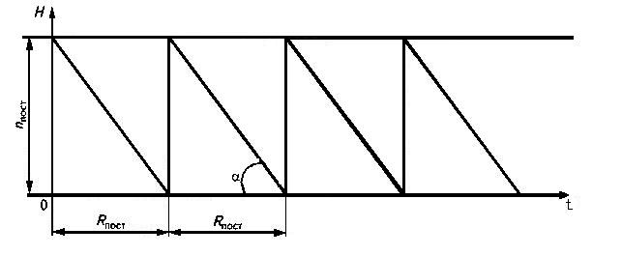

*Рис. 1,3 График идеальной модели управления запасами*

Идеальная модель отражает изменение величины запаса Н вовремени и состоит из последовательности циклов его потребления и мгновенного пополнения (аналогия — зубья пилы). Величина запаса может измеряться в любых натуральных единицах, например, в штуках, тоннах или единицах хранения (коробки, контейнеры), в которых могут находиться различные, но однородные ресурсы (по параметрам управления их запасом). В идеальной модели сделано одно допущение: ступенчатая линия потребления аппроксимирована прямой. Это возможно, если партия поставки существенно больше партии потребления, т.е. nпост >> nпотр => 1. Тангенс угла наклона (α) этой прямой к оси времени равен интенсивности потребления ресурса, т. е. tg α = I.

На идеальной модели аналитически решается лишь один вопрос из двух, поставленных ранее, а именно: определяется величина *оптимальной партии поставки* ресурса. При этом исходят из минимизации суммарных затрат на хранение ресурса и на пополнение его запаса (рис. 1,4).

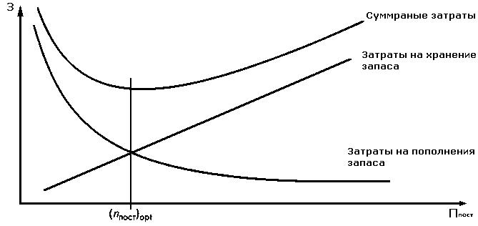

*Рис. 1,4 Зависимость затрат от размера партии поставки*

Пусть h *—* затраты на хранение единицы запаса в течение года; D *—* годовой объем потребления ресурса; S*—* затраты, обусловленные поставкой очередной партии или затраты на переналадку оборудования при ее заказе для внутреннего потребления на предприятии. Тогда nпост/2 — средний объем хранения, nпост h/2 — средние затраты на хранение запаса на год; D/nпост – число партий, получаемых за год; DS/nпост – затраты на поставки ресурса или переналадку за год. Таким образом, характер зависимости годовых затрат от размера партии поставки различен: затраты хранения зависят от нее прямо, а затраты пополнения запаса – находятся в обратной зависимости (рис. 1,2). Кривая суммарных затрат имеет минимум, соответствующий оптимальной партии. Взяв производную функции З = (nпостh)/2 + (DS)/ nпост по nпост и приравняв ее нулю, получим размер оптимальной партии:



Стоимость ресурса не входит в эту модель, так как какими бы партиями ни пополнялся запас, стоимость потребленного за год ресурса останется постоянной и составит cD, где с *—* цена единицы ресурса. Если включить это слагаемое в суммарные затраты, то производная по nпост от постоянной величины окажется равной нулю, и мы получим ту же формулу для расчета (nпост)орt. В качестве планового периода может быть выбран не только год, а любой удобный интервал времени.

Данная модель дает устойчивое решение, так как допустимы значительные отклонения размера партии от найденного оптимума без существенного роста суммарных затрат. Это свойство используется для корректировки (nпост)opt в целях учета факторов, не вошедших в модель. Рассмотренная модель в зарубежной литературе получила название модели *EOQ (deterministic economic order quantity).*

Модель с дисконтированием по размеру партии поставки. На практике часто используется еще один тип моделей, получаемый расширением параметров модели EOQ*.* Суть этой модели состоит в учете скидки (дисконта) с цены закупаемого ресурса при увеличении объема партии. В качестве исходной информации здесь дополнительно должна быть использована *таблица дисконтирования,* а в модель введен еще один параметр - цена ресурса. Алгоритм решения задачи представлен на рис. 1,5.

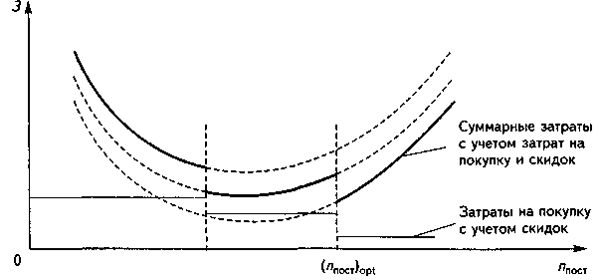

*Рис 1.5. Определение оптимальной партии поставки с*

*учетом затрат на покупку ресурса и скидок*

Оптимальный размер партии поставки ресурса определяется отдельно для каждого интервала, где цена неизменна. Затем методом прямого перебора отыскивается лучший вариант, минимизирующий суммарные затраты на поставку, хранение и покупку ресурса с учетом скидки, действующей на интервале. Можно ввести еще одно уточнение в модель. Обычно затраты на хранение единицы ресурса зависят от его цены, т. е. h = ic,где i — коэффициент, показывающий отношение затрат на хранение единицы ресурса к его цене. Учитывая то, что цена в этой модели различна на разных интервалах, корректировка параметров модели позволит получить более точное решение задачи.

Отметим, что для всех трех типов моделей, рассмотренных выше, нахождение оптимальной партии поставки автоматически ведет к установлению оптимального ритма поставки из соотношения:

## 1.6 Модель управления запасами

## с фиксированной партией поставки

Пусть интенсивность потребления ресурса со склада изменяется, с равной вероятностью принимая любое значение в интервале (Imin, Imax); время исполнения заказа Tпост и размер партии поставки nпост зафиксированы, например, договором с поставщиком ресурса. Управляющим параметром в этой модели является остаточный уровень запаса на складе. Уровень запаса, при котором должен быть сделан заказ очередной партии, называется *точкой заказа* Hтз. Точка заказа рассчитывается исходя из удовлетворения требования: склад должен обеспечивать бездефицитное снабжение потребителей в течение всего срока между моментами заказа и поставки очередной партии. Это возможно лишь в случае, если при расчете предположить худший вариант, т. е. максимальную интенсивность потребления ресурса на весь этот период. Тогда



Уровень запаса, который остается на складе к моменту поставки очередной партии при средней интенсивности потребления ресурса, но расходуется при интенсивности выше средней, называется *резервным запасом.* Его значение Hpез рассчитывается так:



где



Циклы потребления (поставки) при этом способе управления имеют разную продолжительность вследствие меняющейся интенсивности потребления. Еще одним важным параметром управления является максимальная величина запаса, определяющая необходимую для хранения *емкость склада.* Она рассчитывается по формуле:



Отметим важную особенность этого способа управления. Не имеет значения, по какой траектории снижается запас до уровня Hтз. Важен лишь характер расходования ресурса в течение срока поставки: максимальная интенсивность в течение всего срока Tпост определяет Hтз и Hрез, минимальная - значение Hскл. Отсюда следует, что при этом способе управления надежную работу склада обеспечивает резервирование запаса именно на интервале Tпост. Снижение уровня запаса ресурса на складе в общем случае представлено графиком кусочно-линейной функции, так как для каждого элементарного временного участка (день, неделя и т. д.) характерны свое значение интенсивности потребления (при соблюдении ограничения (Imax ≥ I ≥ Imin) и свой угол наклона отрезка прямой, отражающего потребление ресурса на этом участке.

На рис. 1,6 представлена графическая модель, иллюстрирующая аналитические выкладки при нахождении значений Нтз, Нрез и Нскл. В ней на интервалах Тпост показаны три характерных варианта потребления ресурса, формирующие значения параметров управления, а на остальных участках общий случай — снижение уровня запаса в виде ломаной линии. Анализа графической модели показывает, что партия поставки не должна быть меньше точки заказа, т.е.



Кроме того, если размеры склада, отводимого под хранение данного ресурса, лимитированы, то на величину партии накладывается еще одно ограничение:

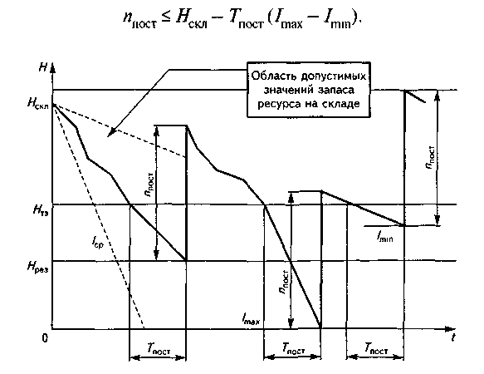

*Рис. 1,6 Модель управления запасами при фиксированной*

*партии поставки ресурса на склад*

При необходимости размер партии поставки должен быть скорректирован. Если это невозможно, то корректируется срок поставки. Расчет оптимальной партии выполняется так же, как и в модели EOQ*;* появление в рассматриваемой модели резервного запаса не влияет на методику расчета. Объясняется это тем, что резерв создается один раз, и далее его уровень автоматически поддерживается действующей моделью управления, не будучи связанным с размером партии поставки.

Пересчет параметров управления запасами (Нтз, Нрез и Нскл) выполняется только при устойчивом изменении параметров потребления ресурса со склада, т. е. значений Imax и Imin, или при заключении договора с поставщиком на новых условиях (при изменении nпост и Тпост). В этом случае изменение величины резервного запаса происходит за счет соответствующего увеличения или уменьшения первой партии поставки и также имеет разовый характер.

## 1.7 Модель управления запасами

## с фиксированным ритмом поставки

Пусть, как и в предыдущей модели, заданы: Imax, Imin и Tпост, а вместо партии поставки по условию договора с поставщиком зафиксирован ритм поставки Rпост*.* В такой модели управляющим параметром является время, т. е. заказ и получение очередных партий происходят через строго определенные промежутки времени. В момент заказа фиксируются текущий остаток ресурса на складе Hтек  и средняя интенсивность потребления за цикл Iтек и на их основе рассчитывается величина текущей партии поставки nтек, обеспечивающая заполнениесклада емкостью Hскл:



Таким образом, размер партии поставки в этой модели — величина переменная, причем



Величину резервного запаса рассчитаем, ориентируясь на соотношение:



которое означает, что емкостисклада должно хватить на случай потребления ресурса с максимальной интенсивностью в течение всего цикла. Тогда



Отметим, что в предыдущей модели потребление ресурса резервируется только на сроке поставки Tпост, а в рассматриваемой модели — на всем цикле Rпост*.* Другими словами, резервный запас здесь увеличивается. Графическая модель этого способа управления приведена на рис. 1.7. На ней показаны только нормальный (Iср), ускоренный (Imax) и замедленный (Imin)циклы потребления, так как именно в них формируются параметры управления, хотя в общем случае графиком снижения уровня запаса является, как и в предыдущей модели, ломаная линия. Рассматриваемая модель пригодна для использования, однако имеет один существенный недостаток. Дело в том, что в момент заказа в ней происходит прогнозирование интенсивности потребления ресурса на срок поставки. Если прогноз ошибочен, то поступившая партия либо не заполнит склад целиком, и тогда в следующем цикле может возникнуть дефицит ресурса, либо переполнит его, что также недопустимо.

Для устранения этого недостатка усовершенствуем предложенную модель. В целях исключения переполнения склада будем всегда ориентироваться на худший в этом смысле вариант — минимальное потребление ресурса в течение всего срока поставки. Тогда текущая партия составит:

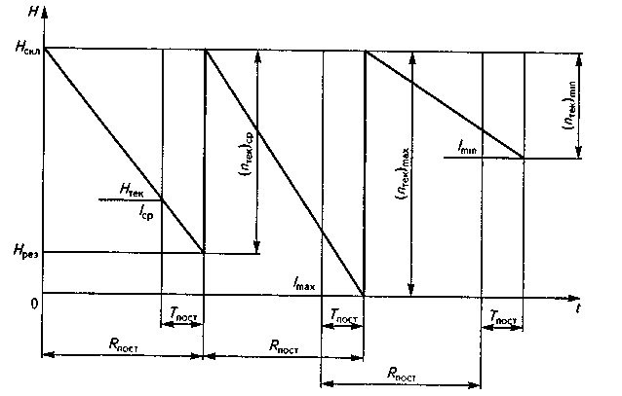

*Рис. 1,7 Упрощенная модель управления запасом при*

*фиксированном ритме поставки ресурса на склад*

Во избежание дефицита будем резервировать емкость склада как на весь следующий цикл потребления, так и на ближайший срок поставки. Для этого рассчитаем Н*скл *—* условный максимальный запас, т. е. тот уровень, которого достиг бы запас, если бы заказанная партия поступила на склад мгновенно (рис. 18.4):



Емкость склада может быть меньше Н*склна величину минимально возможного потребления ресурса за время Tпост:

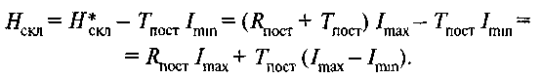

В этом случае размер текущей партии поставки пересчитывается по формуле:

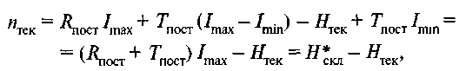

причем



Резервный запас составит:

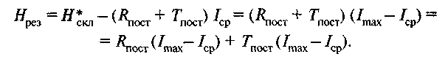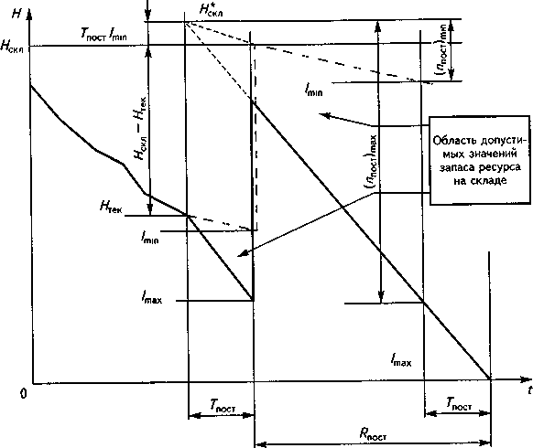

*Рис. 1,8 Схема формирования параметров управления запасом в*

*модифицированной модели с фиксированным ритмом поставки:*

*пунктиром показан цикл замедленного потребления ресурса*

Как видим, в отличие от упрощенной модели, где в течение срока поставки склад не был застрахован от неприятностей, в доработанной модели срок поставки участвует в расчетах и емкости склада, и резервного запаса. Соответственно величина резервного запаса еще больше возрастает.

При заключении договора с поставщиком на условиях фиксированного ритма поставки менеджер должен контролировать, достаточна ли емкость склада при выборе удобных ритма и срока поставки, а при ограниченной емкости требовать их корректировки. В договор по инициативе поставщика могут быть включены также ограничения на минимальный (nтек)min и максимальный (nтек)mах объемы текущей партии поставки, что также может повлиять на выбор величины Rпост:



Если в качестве ритма поставки выбран месяц, что бывает достаточно часто, возникают дополнительные трудности с расчетом параметров управления при меняющемся количестве рабочих дней в нем.

## 1.8 Комбинированный способ управления

## запасами

Пусть, как и в предыдущих моделях, заданы Imin, Imax и Tпост, а партия и ритм поставки не зафиксированы. Тогда управление осуществляется комбинированным способом. При этом как и в первой модели, управляющим параметром является уровень (остаток) запаса на складе, а для управления используются резервный запас и точка заказа. Как и во второй модели, в момент заказа рассчитывается величина текущей партии поставки, обеспечивающая заполнение склада емкостью Нскл.Значения Hтз и Hpезрассчитываются по известным формулам, а расчет nтек отличается от предложенного в предыдущей модели и выполняется по формуле:



Емкость склада здесь фиксируется на необходимом или имеющемся уровне. При этом под контролем менеджера при заключении договора должно находиться выполнение условия ≥ Нтзили Tпост≤ Нскл/ Imax. В договоре с поставщиком могут быть указаны также ограничения на максимальный и минимальный размеры текущей партии. Если (nтек)mах ≥ Нскл*,* то никаких изменений в управление это не вносит; если (nтек)mах < Hскл, то емкость склада иногда будет использоваться нерационально. При этом должно выполняться условие:

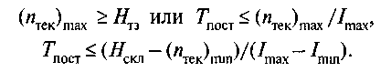

Графическая модель этого способа управления запасами представлена на рис. 1,9.

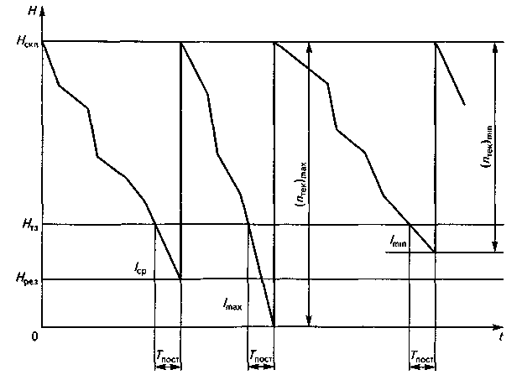

*Рис. 1,9. Модель управления запасами (комбинированный способ)*

Комбинированный способ управления запасами ввиду своей простоты, наглядности и минимального числа фиксируемых в договоре параметров наиболее распространен на практике. Однако здесь, также как и во второй модели управления,прогнозируется потребление ресурса на срок поставки (путем введения в расчет nтек величины Iтек) и также могут возникнуть нежелательные следствия неправильного прогноза. Но модификация этой модели в отличие от предыдущей невозможна и попытки ее выполнить вряд ли целесообразны. Действительно, если фактическое потребление на интервале Tпост отлично от прогнозируемого, то при поступлении очередной партии склад окажется либо незаполненным, либо произойдет его переполнение. Первая ситуация не опасна, если nтек ≥ Hтз. Вторая — нежелательна, однако в большинстве случаев не приводит к потерям. Модифицировать же модель по аналогии с предыдущей, заказывая партию каждый раз с расчетом на минимальное потребление ресурса для исключения переполнения им склада, означало бы вернуться к размеру партии, фиксированному на уровне nтек = Hскл - Hтз +Tпост Imin, т. е. к первой модели управления запасами.

**Практика (вариант№10)**

**РАСЧЕТ СЕБЕСТОИМОСТИ И ПРИБЫЛИ**

Исходные данные:

|  |  |
| --- | --- |
| **Показатели** | **значение** |
| 1:Прямые материальные затраты в себестоимости реализованной продукции, тыс. руб.:  а) поставщик 1:  б) поставщик 2: | 3280  3940 |
| 2:Прямая заработная плата основных производственных рабочих, тыс. руб.: | 5720 |
| 3:Стоимость технологического оборудования, тыс. руб.: | 11800 |
| 4:Норма амортизации технологического оборудования, %: | 15 |
| 5:Год эксплуатации: | 2 |
| 6:Накладные расходы всего, тыс. руб.:  В том числе переменных: | 6260  890 |
| 7:Количество реализуемой продукции, шт.: | 8120 |
| 8:Стоимость реализованной продукции, тыс. руб.: | 20200 |
| 9:Планируемое снижение цены, %: | 14.3 |
| 10:Коэфицент эластичности: | 1.28 |
| 11:Полная стоимость основных средств, тыс. руб.: | 25100 |
| 12:Норма амортизации основных средств, %: | 8 |

К переменным производственным издержкам относятся:

*а) Прямые материальные затраты.*

Прямые материальные затраты в себестоимости реализованной продукции при контакте с первым поставщиком составляют 3280тыс.руб., а со вторым 3940тыс.руб.

*б)Прямая заработная плата*, которая составляет 5720тыс.руб.

*в)Переменные коммерческие и административные расходы* или переменная часть накладных расходов, составляющая 890тыс.руб.

*Постоянные коммерческие и административные расходы,* т.е. постоянная часть накладных расходов, равны: 6260тыс.руб.-890тыс.руб.=5370тыс.руб.

К постоянным производственным расходам относится амортизация технологического оборудования.

Рассчитаем сумму амортизационных отчислений с использованием двух методов;

* Метода равномерного начисления;
* Метода суммы чисел лет.

*При методе равномерного начисления амортизация основных средств составит:*



Амортизация технологического оборудования:



*Метод суммы чисел лет:*

В соответствии с заданием год эксплуатации всех основных средств 2-й.

Тогда амортизация основных средств составит:



Амортизация технологического оборудования:



В составе общей суммы постоянных накладных расходов включена амортизация технологического оборудования, рассчитанная с использованием равномерного метода, тогда сумма постоянных накладных расходов без амортизации составит:5370 тыс.руб.-1770тыс.руб=3600тыс.руб.

При использовании ускоренного метода начисления амортизации общая сумма постоянных накладных расходов пересчитана на изменение амортизационных отчислений по техническому оборудованию, равное: 758тыс.руб. (2528тыс.руб.-1770тыс.руб.), и составила 4612тыс.руб. (5370 тыс.руб.-758тыс.руб.).

*Выручка от реализации продукции*: согласно заданию выручка составляет: 20200тыс.руб.

Маржинальный доход равен разности между выручкой от реализации продукции и общей суммой переменных расходов. Результаты расчетов представлены в таблице:

|  |  |  |  |  |
| --- | --- | --- | --- | --- |
| Вариант расчетов | Поставщик 1 и равномерная амортизация | Поставщик 1 и ускоренная амортизация | Поставщик 2 и равномерная амортизация | Поставщик 2 и ускоренная амортизация |
| Показатели |
| Выручка | 20200 | 20200 | 20200 | 20200 |
| Переменные расходы всего, в т.ч. | 9890 | 9890 | 10550 | 10550 |
| -прямые материальные затраты  -заработная плата рабочих  -переменная часть накладных расходов | 3280 | 3280 | 3940 | 3940 |
| 5720 | 5720 | 5720 | 5720 |
| 890 | 890 | 890 | 890 |
| Маржинальный доход | 10310 | 10310 | 9650 | 9650 |
| Постоянные расходы всего, т.ч. | 5608 | 8032,037 | 5608 | 8032,037 |
| -Амортизация основных средств, в т.ч. амортизация технологического оборудования  -постоянные накладные расходы | 2008 |  | 2008 |  |
| 1770 | 2528 | 1770 | 2528 |
| 3600 | 4612 | 3600 | 4612 |
| Всего затрат | 15498 | 17922,037 | 16158 | 18582,037 |
| Чистая прибыль | 4702 | 2277,963 | 4042 | 1617,963 |

**Вывод:**

По результатам расчета видно, что наибольшую прибыль предприятие получит при использовании в оценке запасов при взаимодействии с Поставщиком 1, при начислении амортизации методом равномерного начисления. Наименьшая прибыль будет получена, если предприятие при начислении амортизации будет использовать метод суммы чисел лет, а в оценке запасов при взаимодействии с Поставщиком 2.

Таким образом, на величину себестоимости, а значит и прибыли, оказывают влияние следующие факторы:

1. Методы оценки запасов.

* Метод FIFO (от англ. First In, First Out) - метод бухгалтерского учёта товарно-материальных ценностей, в соответствии с которым товарно-материальные ценности, поставленные на учёт первыми, выбывают с учёта тоже первыми. Сначала списываются материалы по цене (себестоимости) первой закупленной партии, затем по цене второй партии в порядке очередности, пока не будет получен общий расход материалов за месяц;
* Метод LIFO (от англ. Last In, First Out) - метод бухгалтерского учёта товарно-материальных ценностей, в соответствии с которым, товарно-материальные ценности, которые были поставлены на учёт последними, с учёта выбывают первыми. Материалы по себестоимости последней партии списываются, а потом по себестоимости предыдущей партии. Этот метод редко учитывает фактическое движение запасов товаров. Предполагается, что все товары, приобретенные в течение периода, могут быть выставлены на продажу, независимо от даты их покупки. Запасы на конец периода оцениваются по стоимости первых закупок.

2. Методы начисления амортизации.

* Метод равномерного начисления – метод, при котором стоимость основных средств делят, а равные ежегодные части в зависимости от срока службы и умножают на установленную норму амортизации;
* Метод суммы чисел лет – исходя из первоначальной стоимости или текущей (восстановительной) стоимости (в случае проведения переоценки) объекта основных средств и соотношения, в числителе которого - число лет, остающихся до конца срока полезного использования объекта, а в знаменателе - сумма чисел лет срока полезного использования объекта;
* Метод уменьшаемого остатка - исходя из остаточной стоимости объекта основных средств на начало отчетного года и нормы амортизации, исчисленной исходя из срока полезного использования этого объекта и коэффициента не выше 3, установленного организацией;
* Метод списания стоимости пропорционально объему продукции (работ) - производится исходя из натурального показателя объема продукции (работ) в отчетном периоде и соотношения первоначальной стоимости объекта основных средств и предполагаемого объема продукции (работ) за весь срок полезного использования объекта основных средств.

3. Система калькуляции себестоимости.

На сегодняшний день выделяют две системы калькуляции себестоимости:

* Система калькуляции себестоимости по полным издержкам - предполагает, что в соответствии с этой системой в себестоимость включаются все производственные затраты вне зависимости от того, постоянные они или переменные, полупеременные или условно-переменные.

Постоянные издержки (накладные расходы) остаются без изменения при изменении объемов выпуска продукции, т.е. сколько бы предприятие не выпускало продукции и не оказывало услуг, затраты остаются постоянными.

* Система калькуляции себестоимости по переменным издержкам - это

такой метод учета затрат, при котором постоянные общепроизводственные расходы исключаются из http://hghltd.yandex.net/yandbtm?fmode=inject&url=http%3A%2F%2Fworks.tarefer.ru%2F99%2F101566%2Findex.html&text=%D1%81%D0%B8%D1%81%D1%82%D0%B5%D0%BC%D0%B0%20%D0%BA%D0%B0%D0%BB%D1%8C%D0%BA%D1%83%D0%BB%D1%8F%D1%86%D0%B8%D0%B8%20%D1%81%D0%B5%D0%B1%D0%B5%D1%81%D1%82%D0%BE%D0%B8%D0%BC%D0%BE%D1%81%D1%82%D0%B8%20%D0%BF%D0%BE%20%D0%BF%D0%B5%D1%80%D0%B5%D0%BC%D0%B5%D0%BD%D0%BD%D1%8B%D0%BC%20%D0%B8%D0%B7%D0%B4%D0%B5%D1%80%D0%B6%D0%BA%D0%B0%D0%BC&l10n=ru&sign=eca9dec3d5d3766c334d8ee679d69f8c&keyno=0 - YANDEX_195 издержек http://hghltd.yandex.net/yandbtm?fmode=inject&url=http%3A%2F%2Fworks.tarefer.ru%2F99%2F101566%2Findex.html&text=%D1%81%D0%B8%D1%81%D1%82%D0%B5%D0%BC%D0%B0%20%D0%BA%D0%B0%D0%BB%D1%8C%D0%BA%D1%83%D0%BB%D1%8F%D1%86%D0%B8%D0%B8%20%D1%81%D0%B5%D0%B1%D0%B5%D1%81%D1%82%D0%BE%D0%B8%D0%BC%D0%BE%D1%81%D1%82%D0%B8%20%D0%BF%D0%BE%20%D0%BF%D0%B5%D1%80%D0%B5%D0%BC%D0%B5%D0%BD%D0%BD%D1%8B%D0%BC%20%D0%B8%D0%B7%D0%B4%D0%B5%D1%80%D0%B6%D0%BA%D0%B0%D0%BC&l10n=ru&sign=eca9dec3d5d3766c334d8ee679d69f8c&keyno=0 - YANDEX_197 производства.

Переменные издержки зависят от объема производства, т.е. напрямую связаны с производственной программой предприятия. Они изменяются в общей сумме пропорционально изменениям объема производства.

**АНАЛИЗ ВАРИАНТА СНИЖЕНИЯ ЦЕНЫ**

1. Рассчитываем увеличение объема продаж:

ΔQ = 1,28 · 14,3 = 18,304 = 18,3

1. Выручку после снижения цены рассчитаем:

Q = 8120

Δр = 14,3%



1. Рассчитаем прибыль для каждого варианта:

Для варианта, имеющего наибольшую прибыль (Поставщик 1 и равномерная амортизация):



Постоянные издержки:

5608 тыс.руб. (с ростом объема производства не изменяются)

Общая сумма издержек составит:

11699,87 + 5608 = 17307,87 тыс.руб.

Следовательно прибыль после снижения цены будет равна:



Маржинальный доход после увеличения V производства:

МД = 20479,407 – 11699,87 = 8779,537тыс.руб.

Для варианта, имеющего наименьшую прибыль (Поставщик 2 и ускоренная амортизация):



Постоянные издержки:

8351,593 тыс.руб. (с ростом объема производства не изменяются)

Общая сумма издержек составит:

12480,65 + 8351,593 = 20832,243 тыс.руб.

Следовательно прибыль после снижения цены будет равна:

П = 20479,407 – 20832,243 = -352,836 тыс.руб.

Маржинальный доход после увеличения V производства:

МД = 20479,407 – 12480,65 = 7998,757 тыс.руб.

1. Рассчитаем изменение объема продаж при условии сохранения прибыли на прежнем уровне:

Для варианта, имеющего наибольшую прибыль (Поставщик 1 и равномерная амортизация):



Отсюда коэффициент эластичности спроса, достаточного для того, чтобы не произошло падение прибыли равно:

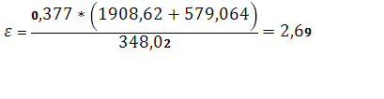

Таким образом, чтобы сохранить на прежнем уровне объем производства необходимо увеличить на 37,7%, при этом коэффициент эластичности будет равен 2,69 , что больше 1 и свидетельствует об эластичности спроса.

Для варианта, имеющего наименьшую прибыль (Поставщик 2 и ускоренная амортизация):



Отсюда коэффициент эластичности спроса, достаточного для того, чтобы не произошло падение прибыли равно:



В этом случае, чтобы сохранить прибыль на прежнем уровне объем производства необходимо увеличить на 37%, при этом коэффициент эластичности будет равен 2,73, что больше 1 и свидетельствует об эластичности спроса.

|  |  |  |  |  |
| --- | --- | --- | --- | --- |
| Показатели | До снижения цены | | После снижения цены | |
| Поставщик1 и  равномерная амортизация | Поставщдик2 и  ускоренная амортизация | Поставщик1 и  равномерная амортизация | Поставщдик2 и  ускоренная амортизация |
| Выручка, тыс. руб. | 20200 | 20200 | 20479,407 | 20479,407 |
| Переменные издержки, тыс. руб. | 9890 | 10550 | 11699,87 | 12480,65 |
| Маржинальный доход, тыс. руб. | 10310 | 9650 | 8779,537 | 7998,757 |
| Постоянные издержки, тыс. руб. | 5608 | 8032,037 | 5608 | 8032,037 |
| Всего затрат, тыс. руб. | 15498 | 18582,037 | 17307,87 | 20832,243 |
| Чистая прибыль, тыс. руб. | 4702 | 1617,963 | 8779,537 | -352,836 |
| Изменение объема продаж при условии сохранения прибыли на прежнем уровне, % | - | - | 37,7 | 37 |
| Коэффициент эластичности спроса, достаточный для того, чтобы не произошло падения прибыли | - | - | 2,69 | 2,73 |

**Вывод:**

По результатам расчета видно, что хотя снижение цены на 14,3% привело к росту объемом продаж на 18,3%, однако обеспечило снижение прибыли в первом варианте на 87,6% и на 121,8%, во втором варианте. Это объясняется тем, что возросла себестоимость продукции из - за увеличения доли переменных издержек в результате роста объемов производства в себестоимости продукции. Для того чтобы предприятие сохранило прибыль на прежнем уровне, оно должно увеличить объемы продаж в первом варианте на 37,7%, во втором - на 37%.

Таким образом, кроме факторов, перечисленных в первой главе, на величину прибыли оказывает влияние:

* Изменение объемов продаж;
* Изменение цен на продукцию.

Таким образом, увеличение объема продаж либо снижение цены на продукцию не всегда приведет к увеличению прибыли.

Калькуляция http://hghltd.yandex.net/yandbtm?fmode=inject&url=http%3A%2F%2Fwww.marketing.spb.ru%2Fread%2Farticle%2Fa01.htm%3Fprintversion&text=%D0%A0%D0%B0%D0%B7%D0%B4%D0%B5%D0%BB%D0%B5%D0%BD%D0%B8%D0%B5%20%D0%B7%D0%B0%D1%82%D1%80%D0%B0%D1%82%20%D0%BD%D0%B0%20%D0%BF%D0%BE%D1%81%D1%82%D0%BE%D1%8F%D0%BD%D0%BD%D1%8B%D0%B5%20%D0%B8%20%D0%BF%D0%B5%D1%80%D0%B5%D0%BC%D0%B5%D0%BD%D0%BD%D1%8B%D0%B5%20%D0%B8%D0%BC%D0%B5%D0%B5%D1%82%20%D0%B1%D0%BE%D0%BB%D1%8C%D1%88%D0%BE%D0%B5%20%D0%B7%D0%BD%D0%B0%D1%87%D0%B5%D0%BD%D0%B8%D0%B5%20%D - YANDEX_8 издержек является основой установления http://hghltd.yandex.net/yandbtm?fmode=inject&url=http%3A%2F%2Fwww.marketing.spb.ru%2Fread%2Farticle%2Fa01.htm%3Fprintversion&text=%D0%A0%D0%B0%D0%B7%D0%B4%D0%B5%D0%BB%D0%B5%D0%BD%D0%B8%D0%B5%20%D0%B7%D0%B0%D1%82%D1%80%D0%B0%D1%82%20%D0%BD%D0%B0%20%D0%BF%D0%BE%D1%81%D1%82%D0%BE%D1%8F%D0%BD%D0%BD%D1%8B%D0%B5%20%D0%B8%20%D0%BF%D0%B5%D1%80%D0%B5%D0%BC%D0%B5%D0%BD%D0%BD%D1%8B%D0%B5%20%D0%B8%D0%BC%D0%B5%D0%B5%D1%82%20%D0%B1%D0%BE%D0%BB%D1%8C%D1%88%D0%BE%D0%B5%20%D0%B7%D0%BD%D0%B0%D1%87%D0%B5%D0%BD%D0%B8%D0%B5%20%D - YANDEX_9цены http://hghltd.yandex.net/yandbtm?fmode=inject&url=http%3A%2F%2Fwww.marketing.spb.ru%2Fread%2Farticle%2Fa01.htm%3Fprintversion&text=%D0%A0%D0%B0%D0%B7%D0%B4%D0%B5%D0%BB%D0%B5%D0%BD%D0%B8%D0%B5%20%D0%B7%D0%B0%D1%82%D1%80%D0%B0%D1%82%20%D0%BD%D0%B0%20%D0%BF%D0%BE%D1%81%D1%82%D0%BE%D1%8F%D0%BD%D0%BD%D1%8B%D0%B5%20%D0%B8%20%D0%BF%D0%B5%D1%80%D0%B5%D0%BC%D0%B5%D0%BD%D0%BD%D1%8B%D0%B5%20%D0%B8%D0%BC%D0%B5%D0%B5%D1%82%20%D0%B1%D0%BE%D0%BB%D1%8C%D1%88%D0%BE%D0%B5%20%D0%B7%D0%BD%D0%B0%D1%87%D0%B5%D0%BD%D0%B8%D0%B5%20%D - YANDEX_11 на товар или услугу, без учета конкуренции со стороны других фирм. Разделение затрат на постоянные и переменные имеет большое значение при выборе решения относительно цены, так как http://hghltd.yandex.net/yandbtm?fmode=inject&url=http%3A%2F%2Fwww.marketing.spb.ru%2Fread%2Farticle%2Fa01.htm%3Fprintversion&text=%D0%A0%D0%B0%D0%B7%D0%B4%D0%B5%D0%BB%D0%B5%D0%BD%D0%B8%D0%B5%20%D0%B7%D0%B0%D1%82%D1%80%D0%B0%D1%82%20%D0%BD%D0%B0%20%D0%BF%D0%BE%D1%81%D1%82%D0%BE%D1%8F%D0%BD%D0%BD%D1%8B%D0%B5%20%D0%B8%20%D0%BF%D0%B5%D1%80%D0%B5%D0%BC%D0%B5%D0%BD%D0%BD%D1%8B%D0%B5%20%D0%B8%D0%BC%D0%B5%D0%B5%D1%82%20%D0%B1%D0%BE%D0%BB%D1%8C%D1%88%D0%BE%D0%B5%20%D0%B7%D0%BD%D0%B0%D1%87%D0%B5%D0%BD%D0%B8%D0%B5%20%D - YANDEX_24переменные http://hghltd.yandex.net/yandbtm?fmode=inject&url=http%3A%2F%2Fwww.marketing.spb.ru%2Fread%2Farticle%2Fa01.htm%3Fprintversion&text=%D0%A0%D0%B0%D0%B7%D0%B4%D0%B5%D0%BB%D0%B5%D0%BD%D0%B8%D0%B5%20%D0%B7%D0%B0%D1%82%D1%80%D0%B0%D1%82%20%D0%BD%D0%B0%20%D0%BF%D0%BE%D1%81%D1%82%D0%BE%D1%8F%D0%BD%D0%BD%D1%8B%D0%B5%20%D0%B8%20%D0%BF%D0%B5%D1%80%D0%B5%D0%BC%D0%B5%D0%BD%D0%BD%D1%8B%D0%B5%20%D0%B8%D0%BC%D0%B5%D0%B5%D1%82%20%D0%B1%D0%BE%D0%BB%D1%8C%D1%88%D0%BE%D0%B5%20%D0%B7%D0%BD%D0%B0%D1%87%D0%B5%D0%BD%D0%B8%D0%B5%20%D - YANDEX_26 http://hghltd.yandex.net/yandbtm?fmode=inject&url=http%3A%2F%2Fwww.marketing.spb.ru%2Fread%2Farticle%2Fa01.htm%3Fprintversion&text=%D0%A0%D0%B0%D0%B7%D0%B4%D0%B5%D0%BB%D0%B5%D0%BD%D0%B8%D0%B5%20%D0%B7%D0%B0%D1%82%D1%80%D0%B0%D1%82%20%D0%BD%D0%B0%20%D0%BF%D0%BE%D1%81%D1%82%D0%BE%D1%8F%D0%BD%D0%BD%D1%8B%D0%B5%20%D0%B8%20%D0%BF%D0%B5%D1%80%D0%B5%D0%BC%D0%B5%D0%BD%D0%BD%D1%8B%D0%B5%20%D0%B8%D0%BC%D0%B5%D0%B5%D1%82%20%D0%B1%D0%BE%D0%BB%D1%8C%D1%88%D0%BE%D0%B5%20%D0%B7%D0%BD%D0%B0%D1%87%D0%B5%D0%BD%D0%B8%D0%B5%20%D - YANDEX_25 затраты http://hghltd.yandex.net/yandbtm?fmode=inject&url=http%3A%2F%2Fwww.marketing.spb.ru%2Fread%2Farticle%2Fa01.htm%3Fprintversion&text=%D0%A0%D0%B0%D0%B7%D0%B4%D0%B5%D0%BB%D0%B5%D0%BD%D0%B8%D0%B5%20%D0%B7%D0%B0%D1%82%D1%80%D0%B0%D1%82%20%D0%BD%D0%B0%20%D0%BF%D0%BE%D1%81%D1%82%D0%BE%D1%8F%D0%BD%D0%BD%D1%8B%D0%B5%20%D0%B8%20%D0%BF%D0%B5%D1%80%D0%B5%D0%BC%D0%B5%D0%BD%D0%BD%D1%8B%D0%B5%20%D0%B8%D0%BC%D0%B5%D0%B5%D1%82%20%D0%B1%D0%BE%D0%BB%D1%8C%D1%88%D0%BE%D0%B5%20%D0%B7%D0%BD%D0%B0%D1%87%D0%B5%D0%BD%D0%B8%D0%B5%20%D - YANDEX_27 непосредственно зависят от объема производства продукции. В их состав входят: прямые http://hghltd.yandex.net/yandbtm?fmode=inject&url=http%3A%2F%2Fwww.marketing.spb.ru%2Fread%2Farticle%2Fa01.htm%3Fprintversion&text=%D0%A0%D0%B0%D0%B7%D0%B4%D0%B5%D0%BB%D0%B5%D0%BD%D0%B8%D0%B5%20%D0%B7%D0%B0%D1%82%D1%80%D0%B0%D1%82%20%D0%BD%D0%B0%20%D0%BF%D0%BE%D1%81%D1%82%D0%BE%D1%8F%D0%BD%D0%BD%D1%8B%D0%B5%20%D0%B8%20%D0%BF%D0%B5%D1%80%D0%B5%D0%BC%D0%B5%D0%BD%D0%BD%D1%8B%D0%B5%20%D0%B8%D0%BC%D0%B5%D0%B5%D1%82%20%D0%B1%D0%BE%D0%BB%D1%8C%D1%88%D0%BE%D0%B5%20%D0%B7%D0%BD%D0%B0%D1%87%D0%B5%D0%BD%D0%B8%D0%B5%20%D - YANDEX_26 затраты http://hghltd.yandex.net/yandbtm?fmode=inject&url=http%3A%2F%2Fwww.marketing.spb.ru%2Fread%2Farticle%2Fa01.htm%3Fprintversion&text=%D0%A0%D0%B0%D0%B7%D0%B4%D0%B5%D0%BB%D0%B5%D0%BD%D0%B8%D0%B5%20%D0%B7%D0%B0%D1%82%D1%80%D0%B0%D1%82%20%D0%BD%D0%B0%20%D0%BF%D0%BE%D1%81%D1%82%D0%BE%D1%8F%D0%BD%D0%BD%D1%8B%D0%B5%20%D0%B8%20%D0%BF%D0%B5%D1%80%D0%B5%D0%BC%D0%B5%D0%BD%D0%BD%D1%8B%D0%B5%20%D0%B8%D0%BC%D0%B5%D0%B5%D1%82%20%D0%B1%D0%BE%D0%BB%D1%8C%D1%88%D0%BE%D0%B5%20%D0%B7%D0%BD%D0%B0%D1%87%D0%B5%D0%BD%D0%B8%D0%B5%20%D - YANDEX_28 на материалы, заработная плата основных рабочих, http://hghltd.yandex.net/yandbtm?fmode=inject&url=http%3A%2F%2Fwww.marketing.spb.ru%2Fread%2Farticle%2Fa01.htm%3Fprintversion&text=%D0%A0%D0%B0%D0%B7%D0%B4%D0%B5%D0%BB%D0%B5%D0%BD%D0%B8%D0%B5%20%D0%B7%D0%B0%D1%82%D1%80%D0%B0%D1%82%20%D0%BD%D0%B0%20%D0%BF%D0%BE%D1%81%D1%82%D0%BE%D1%8F%D0%BD%D0%BD%D1%8B%D0%B5%20%D0%B8%20%D0%BF%D0%B5%D1%80%D0%B5%D0%BC%D0%B5%D0%BD%D0%BD%D1%8B%D0%B5%20%D0%B8%D0%BC%D0%B5%D0%B5%D1%82%20%D0%B1%D0%BE%D0%BB%D1%8C%D1%88%D0%BE%D0%B5%20%D0%B7%D0%BD%D0%B0%D1%87%D0%B5%D0%BD%D0%B8%D0%B5%20%D - YANDEX_27 затраты http://hghltd.yandex.net/yandbtm?fmode=inject&url=http%3A%2F%2Fwww.marketing.spb.ru%2Fread%2Farticle%2Fa01.htm%3Fprintversion&text=%D0%A0%D0%B0%D0%B7%D0%B4%D0%B5%D0%BB%D0%B5%D0%BD%D0%B8%D0%B5%20%D0%B7%D0%B0%D1%82%D1%80%D0%B0%D1%82%20%D0%BD%D0%B0%20%D0%BF%D0%BE%D1%81%D1%82%D0%BE%D1%8F%D0%BD%D0%BD%D1%8B%D0%B5%20%D0%B8%20%D0%BF%D0%B5%D1%80%D0%B5%D0%BC%D0%B5%D0%BD%D0%BD%D1%8B%D0%B5%20%D0%B8%D0%BC%D0%B5%D0%B5%D1%82%20%D0%B1%D0%BE%D0%BB%D1%8C%D1%88%D0%BE%D0%B5%20%D0%B7%D0%BD%D0%B0%D1%87%D0%B5%D0%BD%D0%B8%D0%B5%20%D - YANDEX_29 на обслуживание основного оборудования, http://hghltd.yandex.net/yandbtm?fmode=inject&url=http%3A%2F%2Fwww.marketing.spb.ru%2Fread%2Farticle%2Fa01.htm%3Fprintversion&text=%D0%A0%D0%B0%D0%B7%D0%B4%D0%B5%D0%BB%D0%B5%D0%BD%D0%B8%D0%B5%20%D0%B7%D0%B0%D1%82%D1%80%D0%B0%D1%82%20%D0%BD%D0%B0%20%D0%BF%D0%BE%D1%81%D1%82%D0%BE%D1%8F%D0%BD%D0%BD%D1%8B%D0%B5%20%D0%B8%20%D0%BF%D0%B5%D1%80%D0%B5%D0%BC%D0%B5%D0%BD%D0%BD%D1%8B%D0%B5%20%D0%B8%D0%BC%D0%B5%D0%B5%D1%82%20%D0%B1%D0%BE%D0%BB%D1%8C%D1%88%D0%BE%D0%B5%20%D0%B7%D0%BD%D0%B0%D1%87%D0%B5%D0%BD%D0%B8%D0%B5%20%D - YANDEX_28 затраты http://hghltd.yandex.net/yandbtm?fmode=inject&url=http%3A%2F%2Fwww.marketing.spb.ru%2Fread%2Farticle%2Fa01.htm%3Fprintversion&text=%D0%A0%D0%B0%D0%B7%D0%B4%D0%B5%D0%BB%D0%B5%D0%BD%D0%B8%D0%B5%20%D0%B7%D0%B0%D1%82%D1%80%D0%B0%D1%82%20%D0%BD%D0%B0%20%D0%BF%D0%BE%D1%81%D1%82%D0%BE%D1%8F%D0%BD%D0%BD%D1%8B%D0%B5%20%D0%B8%20%D0%BF%D0%B5%D1%80%D0%B5%D0%BC%D0%B5%D0%BD%D0%BD%D1%8B%D0%B5%20%D0%B8%D0%BC%D0%B5%D0%B5%D1%82%20%D0%B1%D0%BE%D0%BB%D1%8C%D1%88%D0%BE%D0%B5%20%D0%B7%D0%BD%D0%B0%D1%87%D0%B5%D0%BD%D0%B8%D0%B5%20%D - YANDEX_30 на электроэнергию http://hghltd.yandex.net/yandbtm?fmode=inject&url=http%3A%2F%2Fwww.marketing.spb.ru%2Fread%2Farticle%2Fa01.htm%3Fprintversion&text=%D0%A0%D0%B0%D0%B7%D0%B4%D0%B5%D0%BB%D0%B5%D0%BD%D0%B8%D0%B5%20%D0%B7%D0%B0%D1%82%D1%80%D0%B0%D1%82%20%D0%BD%D0%B0%20%D0%BF%D0%BE%D1%81%D1%82%D0%BE%D1%8F%D0%BD%D0%BD%D1%8B%D0%B5%20%D0%B8%20%D0%BF%D0%B5%D1%80%D0%B5%D0%BC%D0%B5%D0%BD%D0%BD%D1%8B%D0%B5%20%D0%B8%D0%BC%D0%B5%D0%B5%D1%82%20%D0%B1%D0%BE%D0%BB%D1%8C%D1%88%D0%BE%D0%B5%20%D0%B7%D0%BD%D0%B0%D1%87%D0%B5%D0%BD%D0%B8%D0%B5%20%D - YANDEX_29 и http://hghltd.yandex.net/yandbtm?fmode=inject&url=http%3A%2F%2Fwww.marketing.spb.ru%2Fread%2Farticle%2Fa01.htm%3Fprintversion&text=%D0%A0%D0%B0%D0%B7%D0%B4%D0%B5%D0%BB%D0%B5%D0%BD%D0%B8%D0%B5%20%D0%B7%D0%B0%D1%82%D1%80%D0%B0%D1%82%20%D0%BD%D0%B0%20%D0%BF%D0%BE%D1%81%D1%82%D0%BE%D1%8F%D0%BD%D0%BD%D1%8B%D0%B5%20%D0%B8%20%D0%BF%D0%B5%D1%80%D0%B5%D0%BC%D0%B5%D0%BD%D0%BD%D1%8B%D0%B5%20%D0%B8%D0%BC%D0%B5%D0%B5%D1%82%20%D0%B1%D0%BE%D0%BB%D1%8C%D1%88%D0%BE%D0%B5%20%D0%B7%D0%BD%D0%B0%D1%87%D0%B5%D0%BD%D0%B8%D0%B5%20%D - YANDEX_31 т.п., а вот постоянные http://hghltd.yandex.net/yandbtm?fmode=inject&url=http%3A%2F%2Fwww.marketing.spb.ru%2Fread%2Farticle%2Fa01.htm%3Fprintversion&text=%D0%A0%D0%B0%D0%B7%D0%B4%D0%B5%D0%BB%D0%B5%D0%BD%D0%B8%D0%B5%20%D0%B7%D0%B0%D1%82%D1%80%D0%B0%D1%82%20%D0%BD%D0%B0%20%D0%BF%D0%BE%D1%81%D1%82%D0%BE%D1%8F%D0%BD%D0%BD%D1%8B%D0%B5%20%D0%B8%20%D0%BF%D0%B5%D1%80%D0%B5%D0%BC%D0%B5%D0%BD%D0%BD%D1%8B%D0%B5%20%D0%B8%D0%BC%D0%B5%D0%B5%D1%82%20%D0%B1%D0%BE%D0%BB%D1%8C%D1%88%D0%BE%D0%B5%20%D0%B7%D0%BD%D0%B0%D1%87%D0%B5%D0%BD%D0%B8%D0%B5%20%D - YANDEX_21 http://hghltd.yandex.net/yandbtm?fmode=inject&url=http%3A%2F%2Fwww.marketing.spb.ru%2Fread%2Farticle%2Fa01.htm%3Fprintversion&text=%D0%A0%D0%B0%D0%B7%D0%B4%D0%B5%D0%BB%D0%B5%D0%BD%D0%B8%D0%B5%20%D0%B7%D0%B0%D1%82%D1%80%D0%B0%D1%82%20%D0%BD%D0%B0%20%D0%BF%D0%BE%D1%81%D1%82%D0%BE%D1%8F%D0%BD%D0%BD%D1%8B%D0%B5%20%D0%B8%20%D0%BF%D0%B5%D1%80%D0%B5%D0%BC%D0%B5%D0%BD%D0%BD%D1%8B%D0%B5%20%D0%B8%D0%BC%D0%B5%D0%B5%D1%82%20%D0%B1%D0%BE%D0%BB%D1%8C%D1%88%D0%BE%D0%B5%20%D0%B7%D0%BD%D0%B0%D1%87%D0%B5%D0%BD%D0%B8%D0%B5%20%D - YANDEX_20 затраты http://hghltd.yandex.net/yandbtm?fmode=inject&url=http%3A%2F%2Fwww.marketing.spb.ru%2Fread%2Farticle%2Fa01.htm%3Fprintversion&text=%D0%A0%D0%B0%D0%B7%D0%B4%D0%B5%D0%BB%D0%B5%D0%BD%D0%B8%D0%B5%20%D0%B7%D0%B0%D1%82%D1%80%D0%B0%D1%82%20%D0%BD%D0%B0%20%D0%BF%D0%BE%D1%81%D1%82%D0%BE%D1%8F%D0%BD%D0%BD%D1%8B%D0%B5%20%D0%B8%20%D0%BF%D0%B5%D1%80%D0%B5%D0%BC%D0%B5%D0%BD%D0%BD%D1%8B%D0%B5%20%D0%B8%D0%BC%D0%B5%D0%B5%D1%82%20%D0%B1%D0%BE%D0%BB%D1%8C%D1%88%D0%BE%D0%B5%20%D0%B7%D0%BD%D0%B0%D1%87%D0%B5%D0%BD%D0%B8%D0%B5%20%D - YANDEX_22 http://hghltd.yandex.net/yandbtm?fmode=inject&url=http%3A%2F%2Fwww.marketing.spb.ru%2Fread%2Farticle%2Fa01.htm%3Fprintversion&text=%D0%A0%D0%B0%D0%B7%D0%B4%D0%B5%D0%BB%D0%B5%D0%BD%D0%B8%D0%B5%20%D0%B7%D0%B0%D1%82%D1%80%D0%B0%D1%82%20%D0%BD%D0%B0%20%D0%BF%D0%BE%D1%81%D1%82%D0%BE%D1%8F%D0%BD%D0%BD%D1%8B%D0%B5%20%D0%B8%20%D0%BF%D0%B5%D1%80%D0%B5%D0%BC%D0%B5%D0%BD%D0%BD%D1%8B%D0%B5%20%D0%B8%D0%BC%D0%B5%D0%B5%D1%82%20%D0%B1%D0%BE%D0%BB%D1%8C%D1%88%D0%BE%D0%B5%20%D0%B7%D0%BD%D0%B0%D1%87%D0%B5%D0%BD%D0%B8%D0%B5%20%D - YANDEX_21относительно http://hghltd.yandex.net/yandbtm?fmode=inject&url=http%3A%2F%2Fwww.marketing.spb.ru%2Fread%2Farticle%2Fa01.htm%3Fprintversion&text=%D0%A0%D0%B0%D0%B7%D0%B4%D0%B5%D0%BB%D0%B5%D0%BD%D0%B8%D0%B5%20%D0%B7%D0%B0%D1%82%D1%80%D0%B0%D1%82%20%D0%BD%D0%B0%20%D0%BF%D0%BE%D1%81%D1%82%D0%BE%D1%8F%D0%BD%D0%BD%D1%8B%D0%B5%20%D0%B8%20%D0%BF%D0%B5%D1%80%D0%B5%D0%BC%D0%B5%D0%BD%D0%BD%D1%8B%D0%B5%20%D0%B8%D0%BC%D0%B5%D0%B5%D1%82%20%D0%B1%D0%BE%D0%BB%D1%8C%D1%88%D0%BE%D0%B5%20%D0%B7%D0%BD%D0%B0%D1%87%D0%B5%D0%BD%D0%B8%D0%B5%20%D - YANDEX_23 стабильны http://hghltd.yandex.net/yandbtm?fmode=inject&url=http%3A%2F%2Fwww.marketing.spb.ru%2Fread%2Farticle%2Fa01.htm%3Fprintversion&text=%D0%A0%D0%B0%D0%B7%D0%B4%D0%B5%D0%BB%D0%B5%D0%BD%D0%B8%D0%B5%20%D0%B7%D0%B0%D1%82%D1%80%D0%B0%D1%82%20%D0%BD%D0%B0%20%D0%BF%D0%BE%D1%81%D1%82%D0%BE%D1%8F%D0%BD%D0%BD%D1%8B%D0%B5%20%D0%B8%20%D0%BF%D0%B5%D1%80%D0%B5%D0%BC%D0%B5%D0%BD%D0%BD%D1%8B%D0%B5%20%D0%B8%D0%BC%D0%B5%D0%B5%D1%82%20%D0%B1%D0%BE%D0%BB%D1%8C%D1%88%D0%BE%D0%B5%20%D0%B7%D0%BD%D0%B0%D1%87%D0%B5%D0%BD%D0%B8%D0%B5%20%D - YANDEX_22 и http://hghltd.yandex.net/yandbtm?fmode=inject&url=http%3A%2F%2Fwww.marketing.spb.ru%2Fread%2Farticle%2Fa01.htm%3Fprintversion&text=%D0%A0%D0%B0%D0%B7%D0%B4%D0%B5%D0%BB%D0%B5%D0%BD%D0%B8%D0%B5%20%D0%B7%D0%B0%D1%82%D1%80%D0%B0%D1%82%20%D0%BD%D0%B0%20%D0%BF%D0%BE%D1%81%D1%82%D0%BE%D1%8F%D0%BD%D0%BD%D1%8B%D0%B5%20%D0%B8%20%D0%BF%D0%B5%D1%80%D0%B5%D0%BC%D0%B5%D0%BD%D0%BD%D1%8B%D0%B5%20%D0%B8%D0%BC%D0%B5%D0%B5%D1%82%20%D0%B1%D0%BE%D0%BB%D1%8C%D1%88%D0%BE%D0%B5%20%D0%B7%D0%BD%D0%B0%D1%87%D0%B5%D0%BD%D0%B8%D0%B5%20%D - YANDEX_24 не изменяются прямо пропорционально изменениям объемов производства. К ним относятся: аренда, страхование, амортизационные отчисления http://hghltd.yandex.net/yandbtm?fmode=inject&url=http%3A%2F%2Fwww.marketing.spb.ru%2Fread%2Farticle%2Fa01.htm%3Fprintversion&text=%D0%A0%D0%B0%D0%B7%D0%B4%D0%B5%D0%BB%D0%B5%D0%BD%D0%B8%D0%B5%20%D0%B7%D0%B0%D1%82%D1%80%D0%B0%D1%82%20%D0%BD%D0%B0%20%D0%BF%D0%BE%D1%81%D1%82%D0%BE%D1%8F%D0%BD%D0%BD%D1%8B%D0%B5%20%D0%B8%20%D0%BF%D0%B5%D1%80%D0%B5%D0%BC%D0%B5%D0%BD%D0%BD%D1%8B%D0%B5%20%D0%B8%D0%BC%D0%B5%D0%B5%D1%82%20%D0%B1%D0%BE%D0%BB%D1%8C%D1%88%D0%BE%D0%B5%20%D0%B7%D0%BD%D0%B0%D1%87%D0%B5%D0%BD%D0%B8%D0%B5%20%D - YANDEX_23 и http://hghltd.yandex.net/yandbtm?fmode=inject&url=http%3A%2F%2Fwww.marketing.spb.ru%2Fread%2Farticle%2Fa01.htm%3Fprintversion&text=%D0%A0%D0%B0%D0%B7%D0%B4%D0%B5%D0%BB%D0%B5%D0%BD%D0%B8%D0%B5%20%D0%B7%D0%B0%D1%82%D1%80%D0%B0%D1%82%20%D0%BD%D0%B0%20%D0%BF%D0%BE%D1%81%D1%82%D0%BE%D1%8F%D0%BD%D0%BD%D1%8B%D0%B5%20%D0%B8%20%D0%BF%D0%B5%D1%80%D0%B5%D0%BC%D0%B5%D0%BD%D0%BD%D1%8B%D0%B5%20%D0%B8%D0%BC%D0%B5%D0%B5%D1%82%20%D0%B1%D0%BE%D0%BB%D1%8C%D1%88%D0%BE%D0%B5%20%D0%B7%D0%BD%D0%B0%D1%87%D0%B5%D0%BD%D0%B8%D0%B5%20%D - YANDEX_25 т.п.

Поэтому задача предприятия - снижения доли постоянных издержек. Резервами их снижения могут являться:

* Уменьшение амортизационных отчислений;
* Уменьшение стоимости аренды помещения или оборудования;
* Уменьшение страховых отчислений;
* Снижение затрат на рекламу;
* Снижение заработной платы управленческого персонала;
* При существенном снижении объемов продаж можно выяснить, какие http://hghltd.yandex.net/yandbtm?fmode=inject&url=http%3A%2F%2Fwww.fbk.ru%2Flibrary%2Fcrisis_management%2Ffixed_charges&text=%D0%BA%D0%B0%D0%BA%20%D1%81%D0%BE%D0%BA%D1%80%D0%B0%D1%82%D0%B8%D1%82%D1%8C%20%D0%BF%D0%BE%D1%81%D1%82%D0%BE%D1%8F%D0%BD%D0%BD%D1%8B%D0%B5%20%D1%80%D0%B0%D1%81%D1%85%D0%BE%D0%B4%D1%8B&l10n=ru&sign=3f7a6afe4b9a127df275c68e6a24599b&keyno=0 - YANDEX_30 постоянные http://hghltd.yandex.net/yandbtm?fmode=inject&url=http%3A%2F%2Fwww.fbk.ru%2Flibrary%2Fcrisis_management%2Ffixed_charges&text=%D0%BA%D0%B0%D0%BA%20%D1%81%D0%BE%D0%BA%D1%80%D0%B0%D1%82%D0%B8%D1%82%D1%8C%20%D0%BF%D0%BE%D1%81%D1%82%D0%BE%D1%8F%D0%BD%D0%BD%D1%8B%D0%B5%20%D1%80%D0%B0%D1%81%D1%85%D0%BE%D0%B4%D1%8B&l10n=ru&sign=3f7a6afe4b9a127df275c68e6a24599b&keyno=0 - YANDEX_32 затраты компания несла ранее при сопоставимом размере выручки, и урезать http://hghltd.yandex.net/yandbtm?fmode=inject&url=http%3A%2F%2Fwww.fbk.ru%2Flibrary%2Fcrisis_management%2Ffixed_charges&text=%D0%BA%D0%B0%D0%BA%20%D1%81%D0%BE%D0%BA%D1%80%D0%B0%D1%82%D0%B8%D1%82%D1%8C%20%D0%BF%D0%BE%D1%81%D1%82%D0%BE%D1%8F%D0%BD%D0%BD%D1%8B%D0%B5%20%D1%80%D0%B0%D1%81%D1%85%D0%BE%D0%B4%D1%8B&l10n=ru&sign=3f7a6afe4b9a127df275c68e6a24599b&keyno=0 - YANDEX_31 постоянные http://hghltd.yandex.net/yandbtm?fmode=inject&url=http%3A%2F%2Fwww.fbk.ru%2Flibrary%2Fcrisis_management%2Ffixed_charges&text=%D0%BA%D0%B0%D0%BA%20%D1%81%D0%BE%D0%BA%D1%80%D0%B0%D1%82%D0%B8%D1%82%D1%8C%20%D0%BF%D0%BE%D1%81%D1%82%D0%BE%D1%8F%D0%BD%D0%BD%D1%8B%D0%B5%20%D1%80%D0%B0%D1%81%D1%85%D0%BE%D0%B4%D1%8B&l10n=ru&sign=3f7a6afe4b9a127df275c68e6a24599b&keyno=0 - YANDEX_33 затраты до соответствующих исторических значений.

**АНАЛИЗ ВЗАИМОСВЯЗИ СЕБЕСТОИМОСТИ, ОБЪЕМА И ПРИБЫЛИ**

1.Расчитаем маржинальный доход:

Для варианта, имеющего наибольшую прибыль (Поставщик 1 и равномерная амортизация):

До изменения цены

МД = 20200 – 9890 = 10310 тыс.руб.

После изменения цены

МД = 20479,407 – 11699,87 = 8779,537 тыс.руб.

Для варианта имеющего наименьшую прибыль (Поставщик 2 и ускоренная амортизация):

До изменения цены

МД = 20200 – 10550 = 9650 тыс.руб.

После изменения цены

МД = 20479,407 – 12480,65 = 7998,757 тыс.руб.

2.Коофицент покрытия:

Для варианта, имеющего наибольшую прибыль (Поставщик 1 и равномерная амортизация):

До изменения цены

После изменения цены

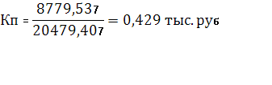

Для варианта имеющего наименьшую прибыль (Поставщик 2 и ускоренная амортизация):

До изменения цены

После изменения цены

3.Сила операционного рычага:

Для варианта, имеющего наибольшую прибыль (Поставщик 1 и равномерная амортизация):

До изменения цены

После изменения цены



Для варианта имеющего наименьшую прибыль (Поставщик 2 и ускоренная амортизация):

До изменения цены

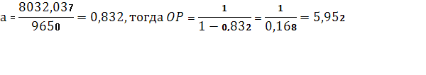

После изменения цены

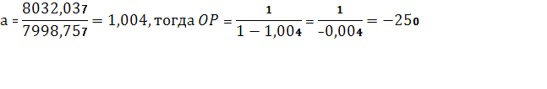

4.Порог рентабельности:

Для варианта, имеющего наибольшую прибыль (Поставщик 1 и равномерная амортизация):

До изменения цены

После изменения цены

Для варианта имеющего наименьшую прибыль (Поставщик 2 и ускоренная амортизация):

До изменения цены

После изменения цены

5.Запас финансовой прочности:

Для варианта, имеющего наибольшую прибыль (Поставщик 1 и равномерная амортизация):

До изменения цены



После изменения цены



Для варианта имеющего наименьшую прибыль (Поставщик 2 и ускоренная амортизация):

До изменения цены



После изменения цены



6.Запас надежности:

Для варианта, имеющего наибольшую прибыль (Поставщик 1 и равномерная амортизация):

До изменения цены

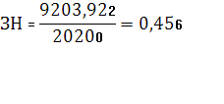

После изменения цены

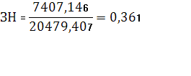

Для варианта имеющего наименьшую прибыль (Поставщик 2 и ускоренная амортизация):

До изменения цены

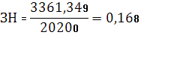

После изменения цены

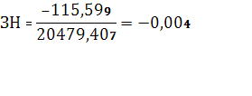

Существует аналитическая зависимость запаса надежности предприятия от коэффициента структуры валовой маржи:

Для варианта, имеющего наибольшую прибыль (Поставщик 1 и равномерная амортизация):

До изменения цены



После изменения цены



Для варианта имеющего наименьшую прибыль (Поставщик 2 и ускоренная амортизация):

До изменения цены



После изменения цены:



7. Существует аналитическая взаимосвязь между силой операционного рычага и запасом финансовой прочности:

Для варианта, имеющего наибольшую прибыль (Поставщик 1 и равномерная амортизация):

До изменения цены



После изменения цены



Для варианта имеющего наименьшую прибыль (Поставщик 2 и ускоренная амортизация):

До изменения цены



После изменения цены



8.Критический объем продаж в натуральном выражении:

Для варианта, имеющего наибольшую прибыль (Поставщик 1 и равномерная амортизация):

До изменения цены



После изменения цены



Для варианта имеющего наименьшую прибыль (Поставщик 2 и ускоренная амортизация):

До изменения цены



После изменения цены



|  |  |  |  |  |  |  |
| --- | --- | --- | --- | --- | --- | --- |
| Варианты | 1 | | 2 | | Изменения после изменения цены | |
| Показатели | До снижения цены | После снижения цены | До снижения цены | После снижения цены | Вариант 1 | Вариант 2 |
| Маржинальный доход, т.р. | 10310 | 9650 | 8779,537 | 7998,757 |  |  |
| Коэффициент покрытия | 0,510 | 0,429 | 0,478 | 0,390 |  |  |
| Сила операционного рычага | 2,193 | 2,770 | 5,952 | -250 |  |  |
| Порог рентабельности | 10996,078 | 13072,261 | 16838,651 | 20594,966 |  |  |
| Запас финансовой прочности | 9203,922 | 7407,146 | 3361,349 | -115,599 |  |  |
| Запас надежности | 0,456 | 0,361 | 0,168 | -0,004 |  |  |
| Критический объем продаж | 4420 | 6110 | 6768 | 9626 |  |  |

**Вывод:**

Графически представлена точка (критический объем продаж), в которой затраты на производство и реализацию продукции будут равны выручке. Графики позволяют ответить на вопросы, при каком объеме продаж предприятие получит прибыль, а при каком объеме ее не будет.

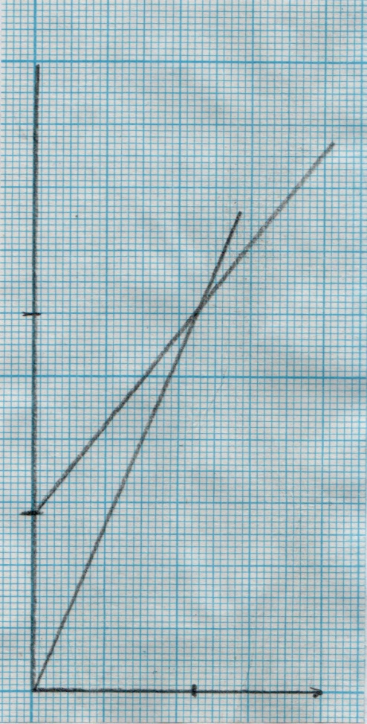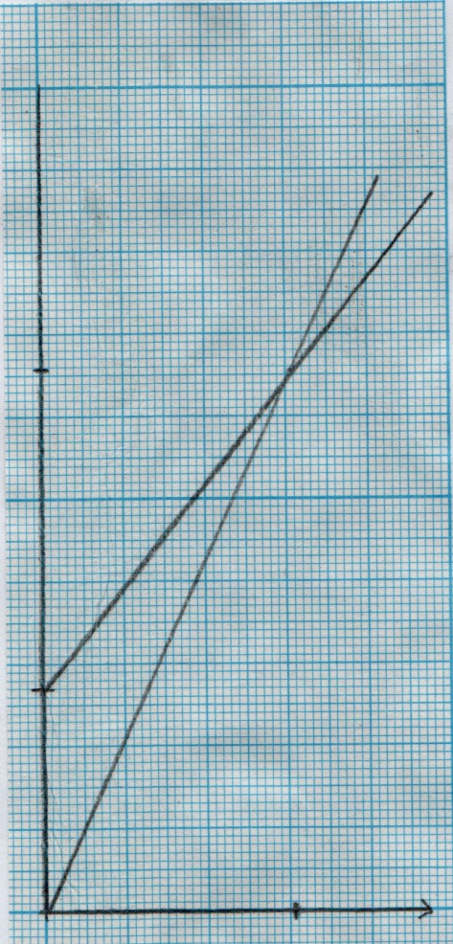

1 3

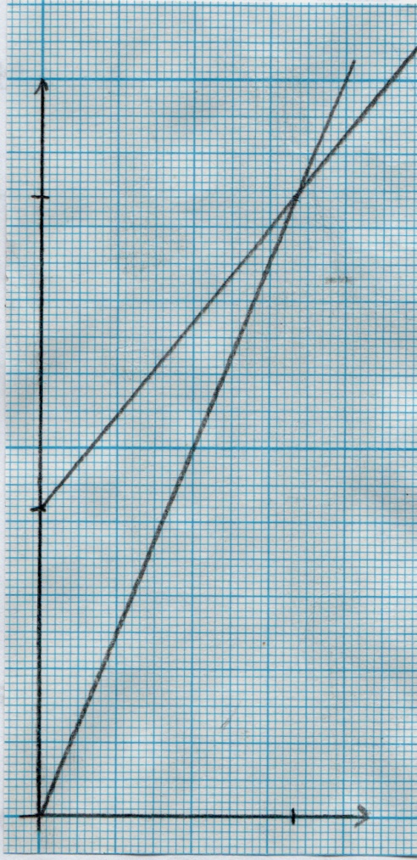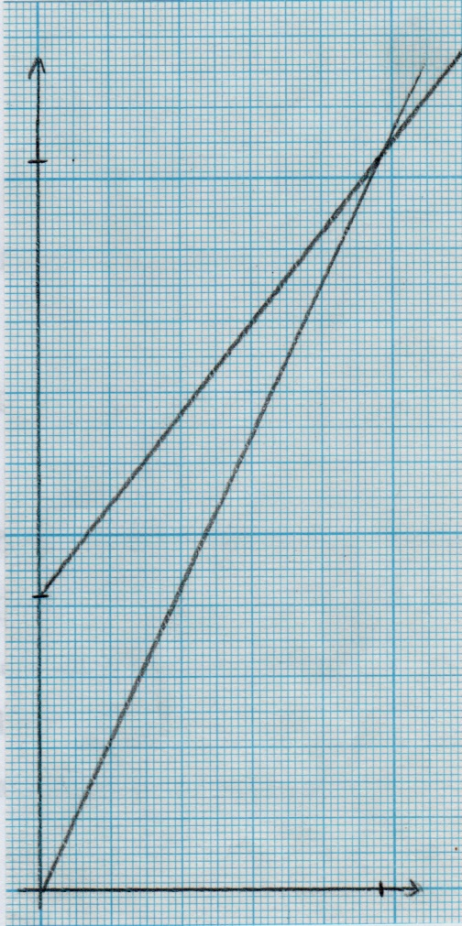

**2 4**

**ЗАКЛЮЧЕНИЕ**

По результатам расчета в курсовой работе видно, что наибольшую прибыль предприятие получит при взаимодействии с Поставщиком 1, при начислении амортизации методом равномерного начисления, а наименьшая прибыль будет получена предприятием при сотрудничестве с Поставщиком 2 при начислении амортизации с использованием метода суммы чисел лет.

Кроме факторов, перечисленных в курсовой работе, на величину прибыли также оказывают влияние изменение объемов продаж и изменение цен на продукцию.

Калькуляция http://hghltd.yandex.net/yandbtm?fmode=inject&url=http%3A%2F%2Fwww.marketing.spb.ru%2Fread%2Farticle%2Fa01.htm%3Fprintversion&text=%D0%A0%D0%B0%D0%B7%D0%B4%D0%B5%D0%BB%D0%B5%D0%BD%D0%B8%D0%B5%20%D0%B7%D0%B0%D1%82%D1%80%D0%B0%D1%82%20%D0%BD%D0%B0%20%D0%BF%D0%BE%D1%81%D1%82%D0%BE%D1%8F%D0%BD%D0%BD%D1%8B%D0%B5%20%D0%B8%20%D0%BF%D0%B5%D1%80%D0%B5%D0%BC%D0%B5%D0%BD%D0%BD%D1%8B%D0%B5%20%D0%B8%D0%BC%D0%B5%D0%B5%D1%82%20%D0%B1%D0%BE%D0%BB%D1%8C%D1%88%D0%BE%D0%B5%20%D0%B7%D0%BD%D0%B0%D1%87%D0%B5%D0%BD%D0%B8%D0%B5%20%D - YANDEX_8 издержек является основой установления http://hghltd.yandex.net/yandbtm?fmode=inject&url=http%3A%2F%2Fwww.marketing.spb.ru%2Fread%2Farticle%2Fa01.htm%3Fprintversion&text=%D0%A0%D0%B0%D0%B7%D0%B4%D0%B5%D0%BB%D0%B5%D0%BD%D0%B8%D0%B5%20%D0%B7%D0%B0%D1%82%D1%80%D0%B0%D1%82%20%D0%BD%D0%B0%20%D0%BF%D0%BE%D1%81%D1%82%D0%BE%D1%8F%D0%BD%D0%BD%D1%8B%D0%B5%20%D0%B8%20%D0%BF%D0%B5%D1%80%D0%B5%D0%BC%D0%B5%D0%BD%D0%BD%D1%8B%D0%B5%20%D0%B8%D0%BC%D0%B5%D0%B5%D1%82%20%D0%B1%D0%BE%D0%BB%D1%8C%D1%88%D0%BE%D0%B5%20%D0%B7%D0%BD%D0%B0%D1%87%D0%B5%D0%BD%D0%B8%D0%B5%20%D - YANDEX_9цены http://hghltd.yandex.net/yandbtm?fmode=inject&url=http%3A%2F%2Fwww.marketing.spb.ru%2Fread%2Farticle%2Fa01.htm%3Fprintversion&text=%D0%A0%D0%B0%D0%B7%D0%B4%D0%B5%D0%BB%D0%B5%D0%BD%D0%B8%D0%B5%20%D0%B7%D0%B0%D1%82%D1%80%D0%B0%D1%82%20%D0%BD%D0%B0%20%D0%BF%D0%BE%D1%81%D1%82%D0%BE%D1%8F%D0%BD%D0%BD%D1%8B%D0%B5%20%D0%B8%20%D0%BF%D0%B5%D1%80%D0%B5%D0%BC%D0%B5%D0%BD%D0%BD%D1%8B%D0%B5%20%D0%B8%D0%BC%D0%B5%D0%B5%D1%82%20%D0%B1%D0%BE%D0%BB%D1%8C%D1%88%D0%BE%D0%B5%20%D0%B7%D0%BD%D0%B0%D1%87%D0%B5%D0%BD%D0%B8%D0%B5%20%D - YANDEX_11 на товар или услугу, без учета конкуренции со стороны других фирм. Разделение затрат на постоянные и переменные имеет большое значение при выборе решения относительно цены, так как http://hghltd.yandex.net/yandbtm?fmode=inject&url=http%3A%2F%2Fwww.marketing.spb.ru%2Fread%2Farticle%2Fa01.htm%3Fprintversion&text=%D0%A0%D0%B0%D0%B7%D0%B4%D0%B5%D0%BB%D0%B5%D0%BD%D0%B8%D0%B5%20%D0%B7%D0%B0%D1%82%D1%80%D0%B0%D1%82%20%D0%BD%D0%B0%20%D0%BF%D0%BE%D1%81%D1%82%D0%BE%D1%8F%D0%BD%D0%BD%D1%8B%D0%B5%20%D0%B8%20%D0%BF%D0%B5%D1%80%D0%B5%D0%BC%D0%B5%D0%BD%D0%BD%D1%8B%D0%B5%20%D0%B8%D0%BC%D0%B5%D0%B5%D1%82%20%D0%B1%D0%BE%D0%BB%D1%8C%D1%88%D0%BE%D0%B5%20%D0%B7%D0%BD%D0%B0%D1%87%D0%B5%D0%BD%D0%B8%D0%B5%20%D - YANDEX_24переменные http://hghltd.yandex.net/yandbtm?fmode=inject&url=http%3A%2F%2Fwww.marketing.spb.ru%2Fread%2Farticle%2Fa01.htm%3Fprintversion&text=%D0%A0%D0%B0%D0%B7%D0%B4%D0%B5%D0%BB%D0%B5%D0%BD%D0%B8%D0%B5%20%D0%B7%D0%B0%D1%82%D1%80%D0%B0%D1%82%20%D0%BD%D0%B0%20%D0%BF%D0%BE%D1%81%D1%82%D0%BE%D1%8F%D0%BD%D0%BD%D1%8B%D0%B5%20%D0%B8%20%D0%BF%D0%B5%D1%80%D0%B5%D0%BC%D0%B5%D0%BD%D0%BD%D1%8B%D0%B5%20%D0%B8%D0%BC%D0%B5%D0%B5%D1%82%20%D0%B1%D0%BE%D0%BB%D1%8C%D1%88%D0%BE%D0%B5%20%D0%B7%D0%BD%D0%B0%D1%87%D0%B5%D0%BD%D0%B8%D0%B5%20%D - YANDEX_26 http://hghltd.yandex.net/yandbtm?fmode=inject&url=http%3A%2F%2Fwww.marketing.spb.ru%2Fread%2Farticle%2Fa01.htm%3Fprintversion&text=%D0%A0%D0%B0%D0%B7%D0%B4%D0%B5%D0%BB%D0%B5%D0%BD%D0%B8%D0%B5%20%D0%B7%D0%B0%D1%82%D1%80%D0%B0%D1%82%20%D0%BD%D0%B0%20%D0%BF%D0%BE%D1%81%D1%82%D0%BE%D1%8F%D0%BD%D0%BD%D1%8B%D0%B5%20%D0%B8%20%D0%BF%D0%B5%D1%80%D0%B5%D0%BC%D0%B5%D0%BD%D0%BD%D1%8B%D0%B5%20%D0%B8%D0%BC%D0%B5%D0%B5%D1%82%20%D0%B1%D0%BE%D0%BB%D1%8C%D1%88%D0%BE%D0%B5%20%D0%B7%D0%BD%D0%B0%D1%87%D0%B5%D0%BD%D0%B8%D0%B5%20%D - YANDEX_25 затраты http://hghltd.yandex.net/yandbtm?fmode=inject&url=http%3A%2F%2Fwww.marketing.spb.ru%2Fread%2Farticle%2Fa01.htm%3Fprintversion&text=%D0%A0%D0%B0%D0%B7%D0%B4%D0%B5%D0%BB%D0%B5%D0%BD%D0%B8%D0%B5%20%D0%B7%D0%B0%D1%82%D1%80%D0%B0%D1%82%20%D0%BD%D0%B0%20%D0%BF%D0%BE%D1%81%D1%82%D0%BE%D1%8F%D0%BD%D0%BD%D1%8B%D0%B5%20%D0%B8%20%D0%BF%D0%B5%D1%80%D0%B5%D0%BC%D0%B5%D0%BD%D0%BD%D1%8B%D0%B5%20%D0%B8%D0%BC%D0%B5%D0%B5%D1%82%20%D0%B1%D0%BE%D0%BB%D1%8C%D1%88%D0%BE%D0%B5%20%D0%B7%D0%BD%D0%B0%D1%87%D0%B5%D0%BD%D0%B8%D0%B5%20%D - YANDEX_27 непосредственно зависят от объема производства продукции.

Из расчетов в третьей главе видно, что маржинальный доход в каждом варианте снизился. Это вызвало увеличение объемов производства, увеличение переменных расходов в большом объеме, чем увеличение выручки от реализации. Это отрицательно скажется на величине прибыли предприятия. Добиться увеличение прибыли можно, увеличив величину маржинального дохода. Достичь этого можно следующим образом: увеличить объем реализации и снизить уровень постоянных затрат или пропорционально изменять переменные, постоянные затраты и объем выпуска продукции.

Произошло также увеличение силы операционного рычага, т.к. она зависит от доли постоянных затрат в маржинальном доходе.

Доля валовой маржи в выручке после снижения цены уменьшилась, что привело к росту значения порога рентабельности и уровня критического объема продаж также увеличение силы операционного рычага.

Запас финансовой прочности, как в стоимостном, так и в относительном выражении снизился. Это вызвано увеличением величины порога рентабельности.

Таким образом, объектом маржинального анализа является оценка различных решений, принимаемых в условиях конкуренции, позволяющая выбрать наиболее эффективный из них. Решения, которые принимает менеджер, могут быть эффективными, если они основаны на анализе взаимосвязей всех выше перечисленных показателей.

**СПИСОК ИСПОЛЬЗУЕМОЙ ЛИТЕРАТУРЫ:**

1. Козловский – «Производственный менеджмент» (2003 года)
2. Горелик О.М.- «Производственный менеджмент: принятие и реализация управленческих решений» (2007 года)
3. Бандурина А.В., Ильенковой С. Д. – «Производственный менеджмент» (2000год)
4. «Производственный менеджмент» - подготовлен кафедрой менеджмента и статистики фирм Московского государственного университета Экономики, Статистики и Информатики при участии преподавателей кафедр математической статистики и прикладной математики, а также представителей других вузов и практиков..
5. Тёмкин С.М. - «Программа курса : Производственный менеджмент»
6. Интернет